# Caso de estudio: Desarrollo de Control de Gastos de Telefonía

Métricas de Software

Ejercicio nro 5

## Visión y Alcance

### Objetivos

Se plantean como objetivos de este proyecto, los siguientes:

* Que LA EMPRESA disponga de una herramienta que provea la información de los gastos del servicio de telefonía a toda la organización.
* Que esta información sea consultada de una manera ágil por todos los usuarios de los servicios de telefonía.

## Alcance del Proyecto

### Visión funcional

El diagrama siguiente intenta describir una visión funcional de alto nivel del proyecto. El principal objetivo de esta visión es obtener una “partición” funcional que sirva como base para definir la estrategia de desarrollo del proyecto. Cada una de las componentes agrupa trabajo requerido para llevar adelante el proyecto.

Esta visión está basada en procesos de negocio que agrupan módulos y permite formular una estrategia de desarrollo que mantiene el grado de flexibilidad necesario para proyectos de la magnitud del que nos ocupa.

Diagrama de Contexto



### Requerimientos Funcionales

|  |  |  |
| --- | --- | --- |
| **Nro.** | **Requerimientos de la Aplicación** | |
|  | Administrar de Centro de Costos | El Administrador crea, modifica, o consulta los Centros de Costo de la organización. |
|  | Administrar de Líneas Telefónicas | El Administrador crea, modificar, o consulta las líneas de teléfono adquiridas y las asocia a los centros de costo correspondientes. |
|  | Administrar de Categorías de Servicios | El Administrador crea, modifica, o consulta los servicios de telefonía adquiridos.  Estos servicios son agrupados por categoría que también son mantenidas por el Administrador. |
|  | Administrar Usuarios | El administrador crea, modifica, inhabilita y asigna roles a los usuarios del sistema. |
|  | Administrar Roles | El administrador crea, modifica e inhabilita los roles del sistema:  Administrador  Operador  Gerente  Jefe  Empleado |
|  | Generar Reporte de Nivel 1 | El gerente obtiene el reporte de gastos por gerencia. |
|  | Generar Reporte de Nivel 2 | El jefe obtiene el reporte de gastos por centro de costos |
|  | Generar Reporte de Nivel 3 | El empleado obtiene el reporte de gastos por celular |
|  | Procesar Archivo de Uso | El Operador selecciona el archivo Excel correspondiente al registro de llamadas del mes (según formato definido) y el sistema procesa ese archivo, de manera de guardar los registros en un repositorio interno.  Lo sistema informará el resultado del procesamiento del archivo al operador. |
|  | Enviar Email | El operador solicitará el envió de mail a los usuarios que indique con los resultados del mes procesado. |
|  | Login |  |
|  | Logout |  |

### Requerimientos No-Funcionales

|  |  |  |
| --- | --- | --- |
| Nro. | Nombre | Incluido en Entregable |
| 1 | * 1. Interface Web: si es tecnología ASP.Net Framework tiene que ser 3.5. | Todos |
| 2 | Base de datos MS-SQL. Es posible considerar   * 1. el uso de bases de datos alternativas o gratuitas como MS-SQL 2005 Express | Todos |
| 3 | * 1. Integración con Active Directory | Todos |
| 4 | * 1. Exportar a Excel los reportes | Reportes |

### Exclusiones del Alcance

No se contemplan requerimientos no funcionales sobre tiempo de respuestas ni de volumen, se trabajará para llegar la mejor solución. 

No se contemplan requerimientos adicionales de seguridad.

No se incluye documentación de Usuario.

No se incluye ayuda en línea.

## Modelo de Dominio



## Modelo Inicial de Casos de Uso

Modulo Administración



Módulo General



Módulo Reporting



Módulo Operación



Ejemplos de páginas

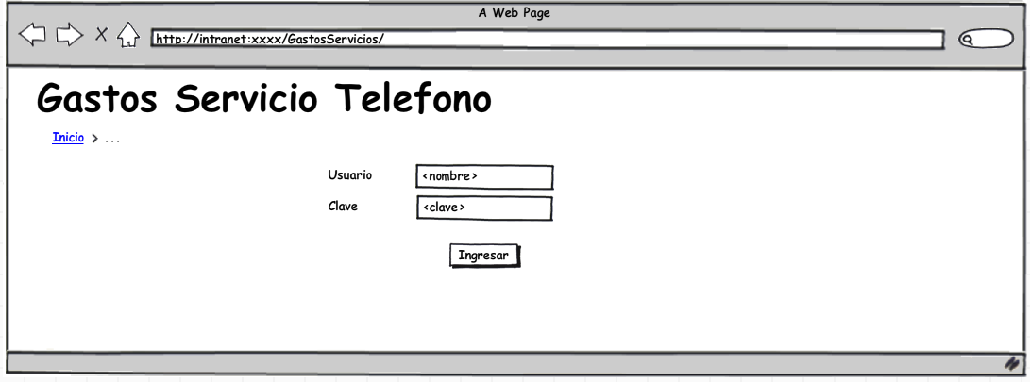

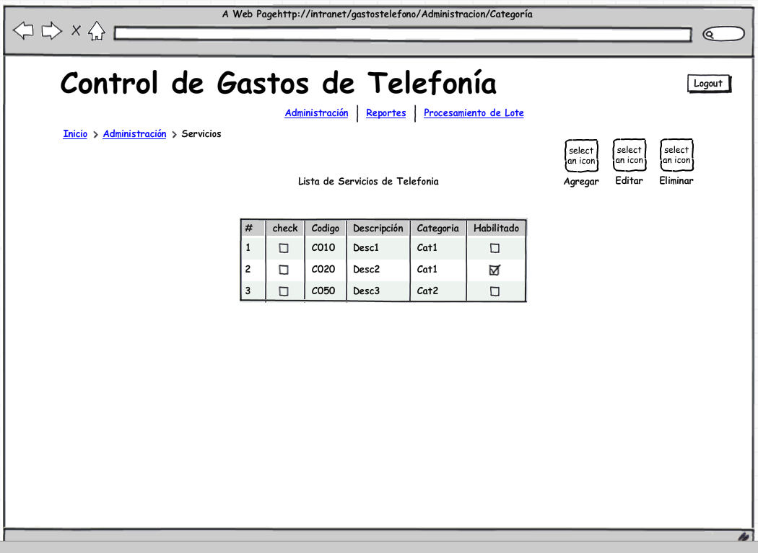

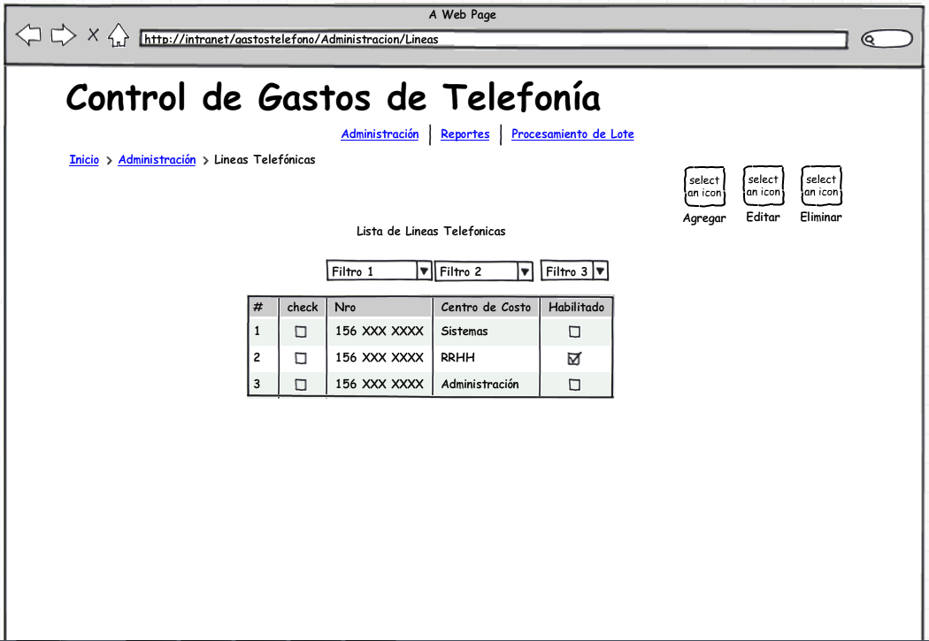

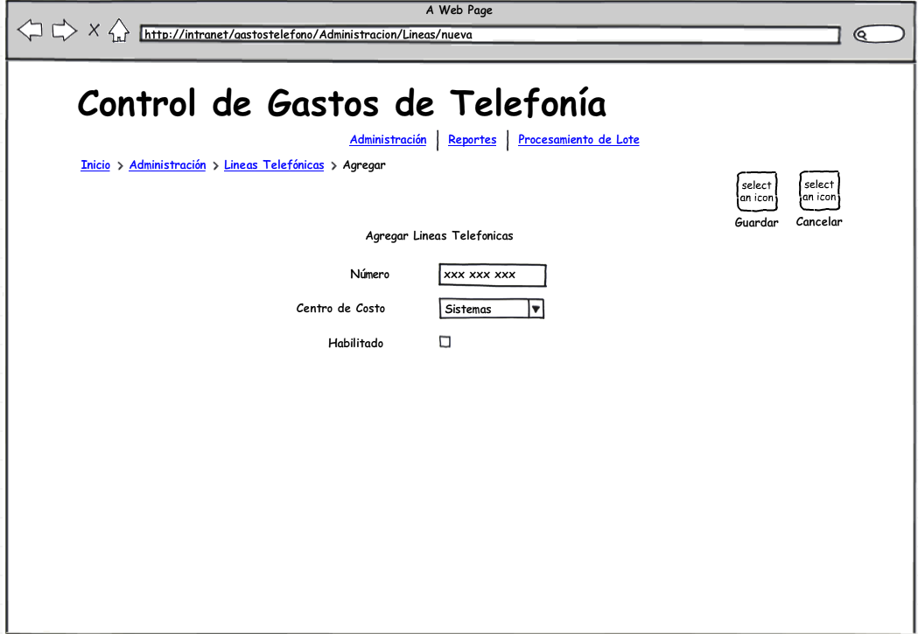

**Reportes**

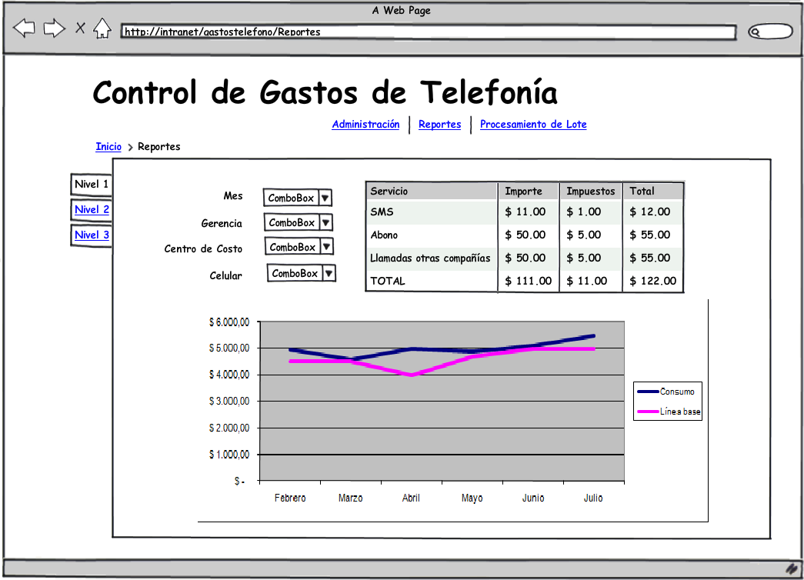

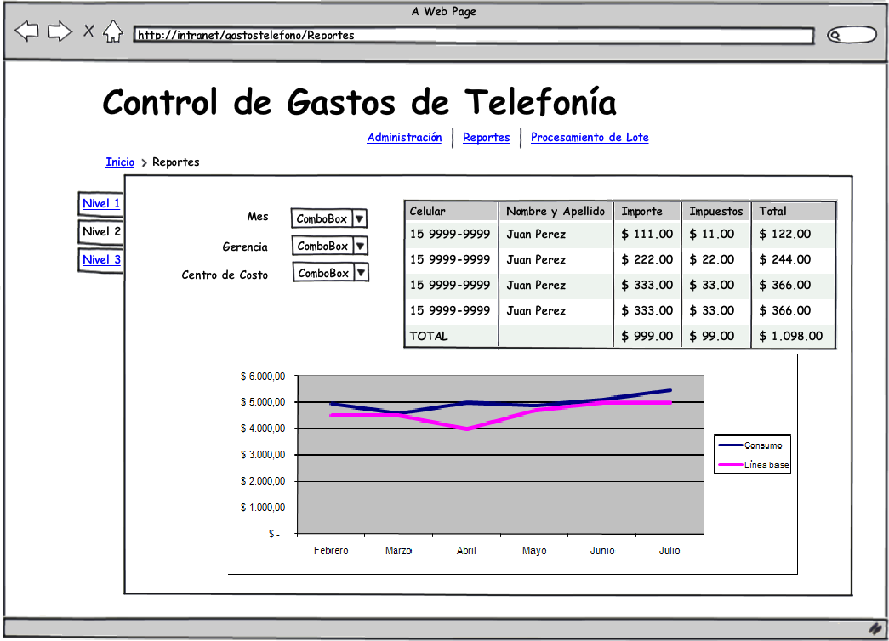

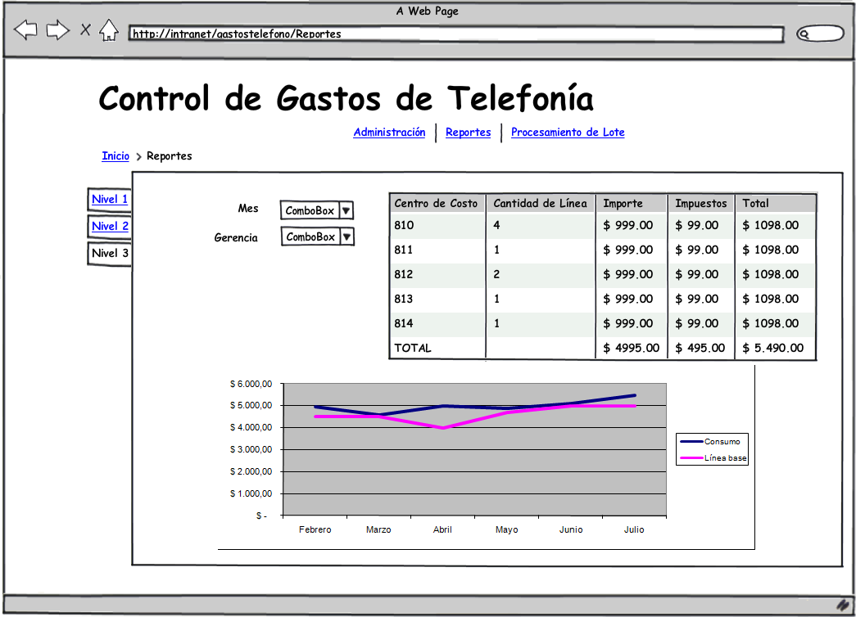

## Casos de Uso Detallado

Módulo Administración

**Administrar Centros de Costo**

**Ppal**

1. El Administrador selecciona Administrar Centros de Costo.

2. SCL muestra la lista de Centros de Costos.

3. Fin

**Alt 1 - Nueva Centro de Costo**

2. a. Nuevo Centro de Costo

2.a.1 El SCL muestra formulario de Centro de Costo

2.a.2. El Administrador ingresa datos de Centro de Costo[ …].

2.a.3. El Administrador acepta de los datos ingresados.

2.a.4. SCL valida datos de Centro de Costo.

2.a.5. SCL actualiza datos de Centro de Costo.

2.a.6. SCL confirma el Centro de Costo ingresado.

2.a.7. Va al paso 1.

**Alt 2 - Nueva Zona - Error**

2. b.Nueva Centro de Costo con Error de Datos

2.b.1 El SCL muestra formulario de Centro de Costo

2.b.2. El Administrador ingresa datos de Centro de Costo[ …].

2.b.3. El Administrador acepta de los datos ingresados

2.b.4. SCL valida datos de Centro de Costo

2.b.5. SCL informa error en el ingreso

2.a.6. Va al paso 2.b.1

**Alt 3 - Modifica Centro de Costo**

2. c. Centro de Costo Modificado Modificado

2.c.1 El SCL muestra formulario de Centro de Costo seleccionado

2.c.2. El Administrador modifica datos de Centro de Costo[ …].

2.c.3. El Administrador acepta de los datos ingresados.

2.c.4. SCL valida datos de Centro de Costo.

2.c.5. SCL actualiza datos de Centro de Costo.

2.c.6. SCL confirma el Centro de Costo ingresado.

2.c.7. Va al paso 1.

**Alt 4 - Modifica Centro de Costo - Error**

2. d. Centro de Costo Modificado Modificado con Error de datos

2.d.1 El SCL muestra formulario de Centro de Costo seleccionado

2.d.2 El Administrador modifica datos de Centro de Costo[ …].

2.d.3. El Administrador acepta de los datos ingresados.

2.d.4. SCL valida datos de Centro de Costo.

2.b.5. SCL informa error en el ingreso

2.a.6. Va al paso 2.b.1

**Exc 1 - Cancela operación**

(I) El Administrado cancela la operación:

(I).A. El Administrador ha modificado Centro de Costo

(I).A.1 SCL pide confirmación

(I).A.2 El Administrado confirma la cancelación

(I).A.3 Fin Caso de Uso.

**Exc 2 - SCL no accede a la BD**

(II) – Error de acceso a BD

(II).A. Siempre

(II).A.1 SCL informa al concesionario el problema

(II).A.2 Fin Caso de Uso.

**Administrar Categorías**

**Ppal**

1. El Administrador selecciona Administrar Categorias.

2. SCL muestra la lista de Categorias.

3. Fin

**Alt 1 - Nueva Categoría**

2. a. Nueva Categoría

2.a.1. El Administrador ingresa datos de categoría [ …].

2.a.2. El Administrador acepta de los datos ingresados.

2.a.3. SCL valida datos de categoría.

2.a.4. SCL actualiza datos de categoría.

2.a.5. SCL confirma la categoría ingresada.

2.a.6. Va al paso 1.

**Alt 2 - Nueva Zona - Error**

2. b. Nueva Categoría con Error de Datos

2.b.1. El Administrador ingresa datos de categoría[ …].

2.b.2. El Administrador acepta de los datos ingresados

2.b.3. SCL valida datos de categoría

2.b.4. SCL informa error en el ingreso

2.a.5. Va al paso 2.b.1

**Alt 3 - Modifica Categoría**

2. c. Centro de categoría Modificada

2.c.1. El Administrador modifica datos de categoría[ …].

2.c.2. El Administrador acepta de los datos ingresados.

2.c.3. SCL valida datos de categoría.

2.c.4. SCL actualiza datos de categoría.

2.c.5. SCL confirma el Centro de categoría.

2.c.6. Va al paso 1.

**Alt 4 - Modifica Categoría - Error**

2. d. Categoría Modificado Modificado con Error de datos

2.d.1 El Administrador modifica datos de categoría[ …].

2.d.2. El Administrador acepta de los datos ingresados.

2.d.3. SCL valida datos de categoría.

2.b.4. SCL informa error en el ingreso

2.a.5. Va al paso 2.b.1

**Exc 1 - Cancela operación**

(I) El Administrado cancela la operación:

(I).A. El Administrador ha modificado categoría

(I).A.1 SCL pide confirmación

(I).A.2 El Administrado confirma la cancelación

(I).A.3 Fin Caso de Uso.

**Exc 2 - SCL no accede a la BD**

(II) – Error de acceso a BD

(II).A. Siempre

(II).A.1 SCL informa al concesionario el problema

(II).A.2 Fin Caso de Uso.

**Administrar Servicios**

**Ppal**

1. El Administrador selecciona Administrar Servicios.

2. SCL muestra la lista de Servicios.

3. Fin

**Alt 1 - Nuevo Servicios**

2. a. Nuevo Servicio

2.a.1. El SCL obtiene la lista de categorías

2.a.2 El SCL muestra el formulario de servicios

2.a.3 El Administrador ingresa datos del servicio [ …].

2.a.4. El Administrador acepta de los datos ingresados.

2.a.5. SCL valida datos del servicio.

2.a.6. SCL actualiza datos del servicio.

2.a.7. SCL confirma el servicio ingresado.

2.a.8. Va al paso 1.

**Alt 2 – Nuevo Servicio - Error**

2. b. Nueva Categoría con Error de Datos

2.b.1. El SCL obtiene la lista de categorías

2.b.2 El SCL muestra el formulario de servicios

2.b.3 El Administrador ingresa datos del servicio [ …].

2.b.4. El Administrador acepta de los datos ingresados.

2.b.5. SCL valida datos del servicio.

2.a.6. SCL informa error en el ingreso

2.a.7. Va al paso 2.b.1

**Alt 3 - Modifica Servicio**

2. c. Centro de categoría Modificada

2.c.1. El SCL obtiene la lista de categorías

2.c.2 El SCL muestra el formulario del servicio seleccionado

2.c.3 El Administrador ingresa datos del servicio [ …].

2.c.4. El Administrador acepta de los datos ingresados.

2.c.5. SCL valida datos del servicio.

2.c.6. SCL actualiza datos del servicio.

2.c.7. SCL confirma el servicio ingresado.

2.a.8. Va al paso 1.

**Alt 4 - Modifica Servicio - Error**

2. d. Servicio Modificado Modificado con Error de datos

2.d.1. El SCL obtiene la lista de categorías

2.d.2 El SCL muestra el formulario del servicio seleccionado

2.d.3 El Administrador ingresa datos del servicio [ …].

2.d.4. El Administrador acepta de los datos ingresados.

2.c.5. SCL valida datos del servicio.

2.c.6. SCL actualiza datos del servicio.

2.b.7. SCL informa error en el ingreso

2.a.8. Va al paso 2.b.1

**Exc 1 - Cancela operación**

(I) El Administrado cancela la operación:

(I).A. El Administrador ha modificado servicio

(I).A.1 SCL pide confirmación

(I).A.2 El Administrado confirma la cancelación

(I).A.3 Fin Caso de Uso.

**Exc 2 - SCL no accede a la BD**

(II) – Error de acceso a BD

(II).A. Siempre

(II).A.1 SCL informa al concesionario el problema

(II).A.2 Fin Caso de Uso.

**Administrar Roles**

**Ppal**

1. El Administrador selecciona Administrar Roles.

2. SCL muestra la lista de Roles.

3. Fin

**Alt 1 - Nuevo Rol**

2. a. Nuevo Rol

2.a.1 El SCL muestra el formulario de rol

2.a.2 El Administrador ingresa datos del rol [ …].

2.a.3. El Administrador acepta de los datos ingresados.

2.a.4. SCL valida datos del rol.

2.a.5. SCL actualiza datos del rol.

2.a.6. SCL confirma el rol ingresado.

2.a.7. Va al paso 1.

**Alt 2 – Nuevo Servicio - Error**

2. b. Nuevo Rol con Error de Datos

2.b.1 El SCL muestra el formulario de rol

2.b.2 El Administrador ingresa datos del rol [ …].

2.b.3. El Administrador acepta de los datos ingresados.

2.b.4. SCL valida datos del rol.

2.a.5. SCL informa error en el ingreso

2.a.6. Va al paso 2.b.1

**Alt 3 - Modifica Rol**

2. c. Rol Modificado

2.c.1 El SCL muestra el formulario del rol seleccionado

2.c.2 El Administrador ingresa datos del rol [ …].

2.c.3. El Administrador acepta de los datos ingresados.

2.c.4. SCL valida datos del rol.

2.c.5. SCL actualiza datos del rol.

2.c.6. SCL confirma el rol ingresado.

2.a.7. Va al paso 1.

**Alt 4 - Modifica Rol - Error**

2. d. Rol Modificado Modificado con Error de datos

2.d.1 El SCL muestra el formulario del rol seleccionado

2.d.2 El Administrador ingresa datos del rol [ …].

2.d.3. El Administrador acepta de los datos ingresados.

2.c.4. SCL valida datos del rol.

2.b.5. SCL informa error en el ingreso

2.a.6. Va al paso 2.b.1

**Exc 1 - Cancela operación**

(I) El Administrado cancela la operación:

(I).A. El Administrador ha modificado rol

(I).A.1 SCL pide confirmación

(I).A.2 El Administrado confirma la cancelación

(I).A.3 Fin Caso de Uso.

**Exc 2 - SCL no accede a la BD**

(II) – Error de acceso a BD

(II).A. Siempre

(II).A.1 SCL informa al concesionario el problema

(II).A.2 Fin Caso de Uso.

**Administrar Usuarios**

**Ppal**

1. El Administrador selecciona Administrar Roles.

2. SCL muestra la lista de Usuarios.

3. Fin

**Alt 1 - Nuevo Usuario**

2. a. Nuevo usuario

2.a.1 El SCL obtiene lo la lista de roles.

2.a.2 El SCL muestra el formulario de usuario

2.a.3 El Administrador ingresa datos del usuario [ …].

2.a.4. El Administrador acepta de los datos ingresados.

2.a.5. SCL valida existencia del usuario en Active Directory

2.a.6. SCL valida datos del usuario

2.a.7. SCL actualiza datos del usuario.

2.a.8. SCL confirma el usuario ingresado.

2.a.9. Va al paso 1.

**Alt 2 – Nuevo Usuario - Error**

2. b. Nuevo Usuario con Error de Datos

2.b.1 El SCL obtiene lo la lista de roles.

2.b.2 El SCL muestra el formulario de usuario

2.b.3 El Administrador ingresa datos del usuario [ …].

2.b.4. El Administrador acepta de los datos ingresados.

2.b.5. SCL valida existencia del usuario en Active Directory

2.b.6. SCL valida datos del usuario

2.b.7. SCL informa error en el ingreso

2.b.8. Va al paso 2.b.1

**Alt 3 – Nuevo Usuario – Usuario Inexistente**

2. c. Nuevo Usuario – Usuario Inexistente

2.c.1 El SCL obtiene lo la lista de roles.

2.c.2 El SCL muestra el formulario de usuario

2.c.3 El Administrador ingresa datos del usuario [ …].

2.c.4. El Administrador acepta de los datos ingresados.

2.c.5. SCL valida existencia del usuario en Active Directory

2.c.6. SCL informa usuario inexistente en AD

2.c.7. Va al paso 2.b.1

**Alt 4 - Modifica Usuario**

2. d. Usuario Modificad

2.d.1 El SCL obtiene lo la lista de roles.

2.d.2 El SCL muestra el formulario de usuario seleccionado

2.d.3 El Administrador ingresa datos del usuario [ …].

2.d.4. El Administrador acepta de los datos ingresados.

2.d.5. SCL valida datos del usuario

2.d.6. SCL confirma el usuario ingresado.

2.d.7. Va al paso 2.b.1

**Alt 5 - Modifica Usuario - Error**

2. e. Usuario Modificado Modificado con Error de datos

2.e.1 El SCL obtiene lo la lista de roles.

2.e.2 El SCL muestra el formulario de usuario seleccionado

2.e.3 El Administrador ingresa datos del usuario [ …].

2.e.4. El Administrador acepta de los datos ingresados.

2.e.5. SCL valida datos del usuario

2.e.6. SCL informa error en el ingreso

2.e.7. Va al paso 2.b.1

**Exc 1 - Cancela operación**

(I) El Administrado cancela la operación:

(I).A. El Administrador ha modificado usuario

(I).A.1 SCL pide confirmación

(I).A.2 El Administrado confirma la cancelación

(I).A.3 Fin Caso de Uso.

**Exc 2 – AD sin conexión**

(II) No hay conexión con Active Directory:

(II).A. Siempre

(II).A.1 SCL informa al admininstrado el problema

(II).A.2 Fin Caso de Uso.

**Exc 3 - SCL no accede a la BD**

(III) – Error de acceso a BD

(III).A. Siempre

(III).A.1 SCL informa al administrador el problema

(III).A.2 Fin Caso de Uso.

**Administrar Lineas Telefonicas**

**Ppal**

…

**Alt 1 - Nueva Linea Telefonica**

…

**Alt 2 – Nueva Linea Telefonica - Error**

**…**

**Alt 3 - Modifica Linea Telefonica**

**…**

**Alt 4 - Modifica Linea Telefonica - Error**

**…**

**Exc 1 - Cancela operación**

…

**Exc 2 - SCL no accede a la BD**

**…**

**Modulo Operación**

**Administrar Procesar Registro de Servicio**

**PPal – Proceso**

1. El Operador selecciona Procesar Registros

2. El SCL muestra formulario de selección de archivo

3. El Operador buscar archivo en dispositivo almacenamiento

4. El Operador selecciona archivo con formarto xxxx

5. El SCL muestra el archivo seleccionado.

6. El Operador inicia el proceso

7. EL SCL lee el archivo

8. El SCL lee cabecera archivo

9. El SCL valida cabecera archivo

10. EL SCL lee cada registro

11. EL SCL valida cada registro

12. EL SCL guarda cada registro

13. EL SCL muestra avance el proceso.

14. El SCL guarda resultado proceso.

15. EL SCL informa fin del proceso

16. El SCL informa resultado del proceso

**Alt 1 – No existe el Archivo**

**…**

**Alt 2 – Cabecera con errores**

**…**

**Alt 3 – Registro con Errores**

**…**

**Alt 4 – Consultar Resultado anteriores**

**…**

**Exc 1 – Archivo con error de Lectura**

**…**

**Exc 2 - Cancela operación**

…

**Exc 3 - SCL no accede a la BD** .

…

**Enviar mails**

**PPal – Enviar**

1. El Operador selecciona Enviar mails

2. El SCL lista los lotes procesados con estado de mails enviados

3. El Operador selecciona acción en enviar mail del lote

4. El SCL lee registros de lote

5. El SCL envía mail a usuarios

6. El SCL muestra avance del proceso

7. El SCL registra mail enviado

8. El SCL informa fin del proceso de envio

9. El SCL informa resultado del proceso

10. Fin.

**Alt 1 – No hay mails para enviar**

**…**

**Alt 2 – Error en mails**

**…**

**Alt 3 – Consultar Resultado anteriores**

**…**

**Exc 1 - Cancela operación**

…

**Exc 2 - SCL no accede a la BD** .

**Módulo Reporting**

**Ver Reporte Nivel 1**

**PPal – Ver reporte**

1. El gerente selecciona ver reportes

2. EL SCL busca los centros de costo

3. El SCL busca las categorías

4. El SCL busca los servicios

6. El SCL muestra los filtros del reporte

7. El gerente selecciona los campos del filtro.

8. El gerente solicita generar el reporte

9. El SCL obtiene los registros con los filtro seleccionados.

10. EL SCL muestra el reporte.

11. Fin

**Alt 1 - Reporte Sin Datos**

…

**Exc 1 - Cancela operación**

…

**Exc 2 - SCL no accede a la BD** .

…

**Ver Reporte Nivel 2**

**PPal – Ver reporte**

1. El gerente o el jefe selecciona ver reportes

2. EL SCL busca los centros de costo

3. El SCL busca las categorías

4. El SCL busca los servicios

6. El SCL muestra los filtro del reporte

7. El gerente selecciona los campos del filtro.

8. El gerente solicita generar el reporte

9. El SCL obtiene los registros con los filtro seleccionados.

10. EL SCL muestra el reporte.

11. Fin

**Alt 1 - Reporte Sin Datos**

…

**Exc 1 - Cancela operación**

…

**Exc 2 - SCL no accede a la BD** .

**Ver Reporte Nivel 1**

**PPal – Ver reporte**

**…**

**Alt 1 - Reporte Sin Datos**

…

**Exc 1 - Cancela operación**

…

**Exc 2 - SCL no accede a la BD**

**…**

Modulo General

**Login**

**PPal – Login**

**..**

**Alt 1 - Usuario Inexistente**

…

**Exc 1 – No hay comunicación con AD**

**…**

**Logout**

**PPal – Logout**

**…**

# Estimación de UCP

## Objetivo

Hacer una práctica real de conteo de UCP (en proyecto de desarrollo), para ello se calcularán los UCP del desarrollo

## Directivas

1. Leer los casos de uso y escenarios definidos en la “Especificación de Requermientos” versión 1.0.
2. Completar el cuadro de conteo de UCP que se encuentra a continuación.
3. Calcular los UCP de Actores y Casos de Uso.
4. Calcular el valor total de los Use Case Points sin ajuste por complejidad del desarrollo de la versión 1.0 completa.
5. Discutir los resultados en clase.

### Cálculo de UCP

|  |  |  |  |
| --- | --- | --- | --- |
| **Nro.** | **Actor** | **Ponderación** | **Valor** |
|  |  |  |  |
|  |  |  |  |
|  |  |  |  |
|  |  |  |  |
|  |  |  |  |
|  |  |  |  |
|  |  |  |  |

|  |  |  |  |  |
| --- | --- | --- | --- | --- |
| **Nro.** | **Caso de Uso** | **Transacciones.** | **Pond.** | **Valor** |
|  |  |  |  |  |
|  |  |  |  |  |
|  |  |  |  |  |
|  |  |  |  |  |
|  |  |  |  |  |
|  |  |  |  |  |
|  |  |  |  |  |
|  |  |  |  |  |
|  |  |  |  |  |
|  |  |  |  |  |
|  |  |  |  |  |
|  |  |  |  |  |
|  |  |  |  |  |
|  |  |  |  |  |
|  |  |  |  |  |
|  |  |  |  |  |
|  |  |  |  |  |
|  |  |  |  |  |
|  |  |  |  |  |
|  |  |  |  |  |

|  |  |  |  |  |  |
| --- | --- | --- | --- | --- | --- |
| **Actores** | **Descripción** | **Peso**  **(1)** | **Ingresar conteo**  **(2)** | **Valor ponderado**  **(1) x (2)** | **Comentarios** |
| Actor simple | Una máquina con una API programable. | 1 |  |  |  |
| Actor medio | Un humano con una interfaz de línea de comando o una máquina con algún protocolo. | 2 |  |  |  |
| Actor complejo | Un humano con una GUI. | 3 |  |  |  |
| **Total conteo Actores (3)** |  |  |  |  |  |
|  |  |  |  |  |  |
| **Casos de Uso** | **Descripción** | **Peso**  **(1)** | **Ingresar conteo**  **(2)** | **Valor ponderado**  **(1) x (2)** | **Comentarios** |
| Caso de Uso simple | 3 o menos transacciones | 5 |  |  |  |
| Caso de Uso medio | 4 a 7 transacciones | 10 |  |  |  |
| Caso de Uso complejo | Más de7 transacciones | 15 |  |  |  |
| **Total conteo (4)** |  |  |  |  |  |
|  |  |  |  |  |  |
| UCP no ajustados | (3) + (4) |  |  |  |  |